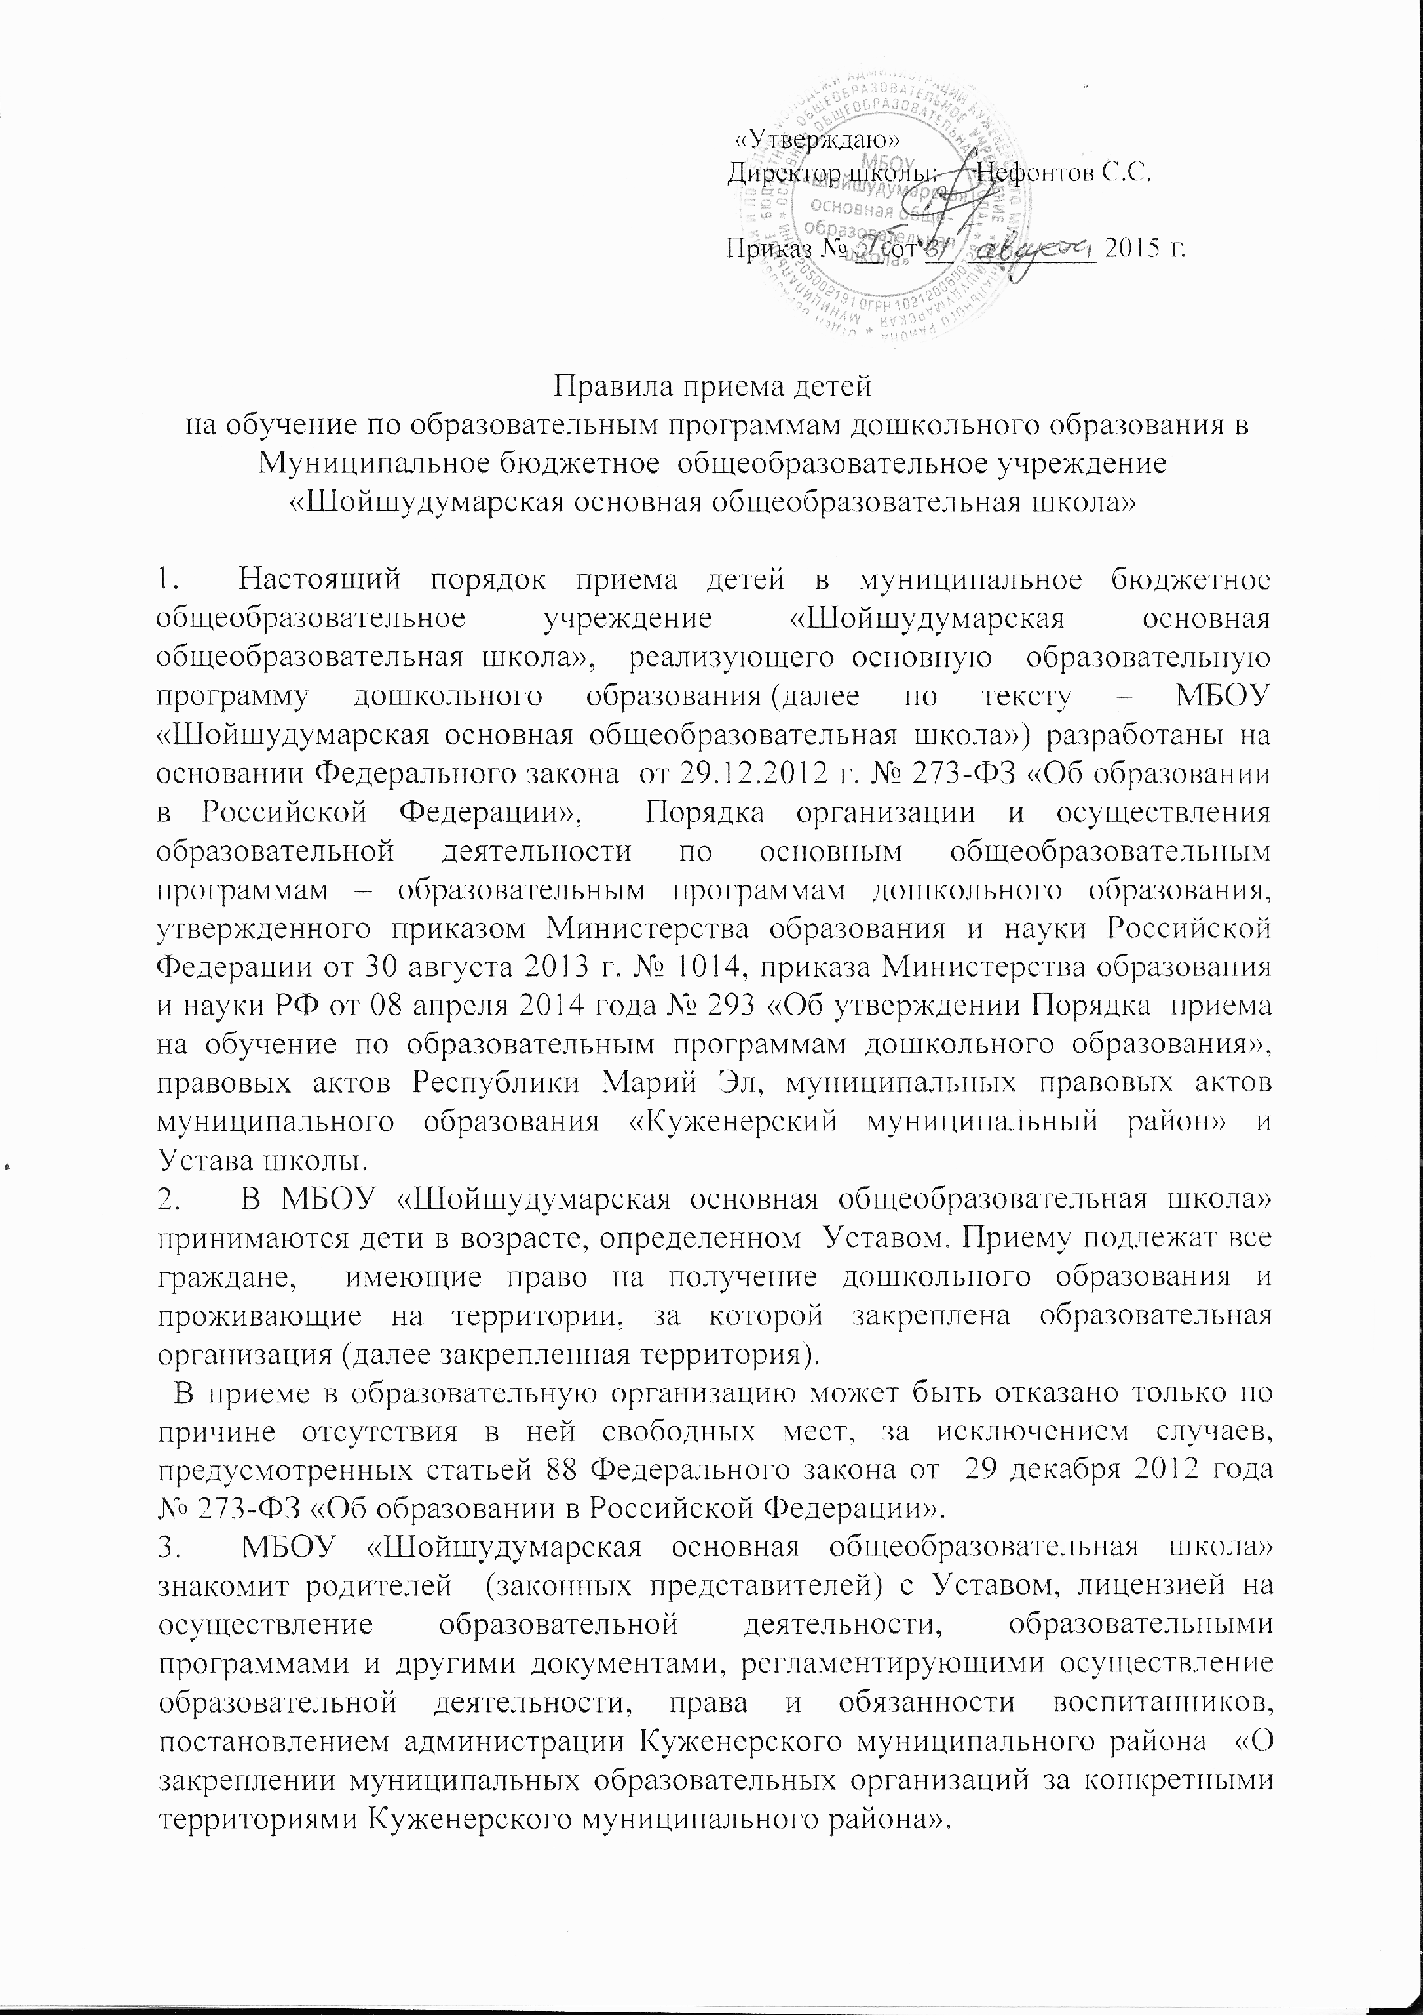
Правила приема детей
на обучение по образовательным программам дошкольного образования в Муниципальное бюджетное общеобразовательное учреждение «Шойшудумарская основная общеобразовательная школа»

- Настоящий порядок приема детей в муниципальное бюджетное общеобразовательное учреждение «Шойшудумарская основная общеобразовательная школа», реализующего основную образовательную программу дошкольного образования (далее по тексту – МБОУ «Шойшудумарская основная общеобразовательная школа») разработаны на основании Федерального закона от 29.12.2012 г. № 273-ФЗ «Об образовании в Российской Федерации», Порядка организации и осуществления образовательной деятельности по основным общеобразовательным программам – образовательным программам дошкольного образования, утвержденного приказом Министерства образования и науки Российской Федерации от 30 августа 2013 г. № 1014, приказа Министерства образования и науки РФ от 08 апреля 2014 года № 293 «Об утверждении Порядка приема на обучение по образовательным программам дошкольного образования», правовых актов Республики Марий Эл, муниципальных правовых актов муниципального образования «Куженерский муниципальный район» и Устава школы.
- В МБОУ «Шойшудумарская основная общеобразовательная школа» принимаются дети в возрасте, определенном Уставом. Приему подлежат все граждане, имеющие право на получение дошкольного образования и проживающие на территории, за которой закреплена образовательная организация (далее закрепленная территория).
В приеме в образовательную организацию может быть отказано только по причине отсутствия в ней свободных мест, за исключением случаев, предусмотренных статьей 88 Федерального закона от 29 декабря 2012 года № 273-ФЗ «Об образовании в Российской Федерации».
- МБОУ «Шойшудумарская основная общеобразовательная школа» знакомит родителей (законных представителей) с Уставом, лицензией на осуществление образовательной деятельности, образовательными программами и другими документами, регламентирующими осуществление образовательной деятельности, права и обязанности воспитанников, постановлением администрации Куженерского муниципального района «О закреплении муниципальных образовательных организаций за конкретными территориями Куженерского муниципального района».
Копии указанных документов, информация о сроках приема документов размещаются на информационном стенде образовательной организации и на официальном сайте МБОУ «Шойшудумарская основная общеобразовательная школа».
Факт ознакомления родителей (законных представителей) ребенка с указанными документами фиксируется в заявлении о приеме и заверяется личной подписью родителей (законных представителей) ребенка.
Подписью родителей (законных представителей) ребенка фиксируется также согласие на обработку их персональных данных и персональных данных ребенка в порядке, установленном законодательством РФ.
- Прием заявлений на зачисление в МБОУ «Шойшудумарская основная общеобразовательная школа» осуществляется ежегодно с 15 августа по 15 сентября, при наличии свободных мест в течение всего календарного года.
- Прием детей в МБОУ «Шойшудумарская основная общеобразовательная школа» осуществляется по личному заявлению родителя (законного представителя) ребенка при предъявлении оригинала документа, удостоверяющего личность родителя (законного представителя), либо оригинала документа, удостоверяющего личность иностранного гражданина и лица без гражданства в Российской Федерации в соответствии со статьей 10 Федерального закона от 25 июля 2002 года №115-ФЗ «О правовом положении иностранных граждан в Российской Федерации».
6. Образовательная организация может осуществлять прием указанного заявления в форме электронного документа с использованием информационно-телекоммуникационных сетей общего пользования.
7. В заявлении родителями (законными представителями) ребенка указываются следующие сведения:
а) фамилия, имя, отчество ребенка;
б) дата и место рождения ребенка;
в) фамилия, имя, отчество родителей (законных представителей) ребенка;
г) адрес места жительства ребенка, его родителей (законных представителей);
д) контактные телефоны родителей (законных представителей) ребенка.
8. Прием детей, впервые поступающих в образовательную организацию, осуществляется на основании медицинского заключения.
9. Для приема в образовательную организацию:
а) родители (законные представители) детей, проживающих на закрепленной территории, для зачисления ребенка дополнительно предъявляют оригинал свидетельства о рождении ребенка, или документ, подтверждающий родство заявителя (или законность представления прав ребенка), свидетельство о регистрации ребенка по месту жительства или по месту пребывания на закрепленной территории или документ, содержащий сведения о регистрации ребенка по месту жительства или месту пребывания.
б) родители (законные представители) детей, не проживающих на закрепленной территории, дополнительно предъявляют свидетельство о рождении ребенка.
10. Родители (законные представители) ребенка, являющихся иностранными гражданами или лицами без гражданства, дополнительно предъявляют документ, подтверждающий родство заявителя (или законность представления прав ребенка), и документ, подтверждающий право заявителя на пребывание в Российской Федерации.
Иностранные граждане и лица без гражданства все документы представляют на русском языке или вместе с заверенным в установленном порядке переводом на русский язык.
- Копии предъявляемых при приеме документов хранятся в учреждении на время обучения ребенка.
- Заявление о приеме в МБОУ «Шойшудумарская основная общеобразовательная школа» и прилагаемые к нему документы, представленные родителями (законными представителями) детей, регистрируются руководителем в журнале приема заявлений о приеме. После регистрации заявления родителям (законным представителям) детей выдается расписка в получении документов, содержащая информацию о регистрационном номере заявления о приеме ребенка в учреждение, перечне представленных документов (приложение № 1). Расписка заверяется подписью директора и печатью учреждения.
13.После приема документов МБОУ «Шойшудумарская основная общеобразовательная школа» заключает договор об образовании по образовательным программам дошкольного образования с родителями (законными представителями) ребенка. Договор составляется в 2-х экземплярах с выдачей одного экземпляра родителям (законным представителям) воспитанников.
14.Директор издает приказ о зачислении ребенка в МБОУ «Шойшудумарская основная общеобразовательная школа» в течение трех рабочих дней после заключения договора. Приказ в трехдневный срок после издания размещается на информационном стенде учреждения и на официальном сайте учреждения в информационно-коммуникационной сети «Интернет».
После издания приказа ребенок снимается с учета детей, нуждающихся в предоставлении места в дошкольное учреждение.
15.Заявление может быть направлено почтовым сообщением с уведомлением о вручении посредством официального сайта МБОУ «Шойшудумарская основная общеобразовательная школа» в информационно-телекоммуникационной сети «Интернет», федеральной государственной информационной системы «Единый портал государственных и муниципальных услуг (функций)» в порядке предоставления муниципальной услуги.
16.При приеме воспитанника в МБОУ «Шойшудумарская основная общеобразовательная школа» директор в присутствии родителя (законного представителя) осуществляет регистрацию приема в книге «Учета движения детей» МБОУ «Шойшудумарская основная общеобразовательная школа».
17. На каждого ребенка, зачисленного в образовательную организацию, заводится личное дело, в котором хранятся все сданные документы.

Обсуждено и принято на педагогическом совете 31.08. 2015 года, протокол № 1

РАСПИСКА
в получении документов
в МБОУ «Шойшудумарская основная общеобразовательная школа»»

Настоящая расписка выдана _________________________________________ о том, что ____________________________________________ записан(а) в журнале приема заявлений о приеме в МБОУ «Шойшудумарская основная общеобразовательная школа».
Регистрационный номер _________.
Перечень представленных документов:
- копия свидетельства о рождении ребенка;
- свидетельство о регистрации ребенка по месту жительства или по месту пребывания на закрепленной территории;
- медицинское заключение

Директор школы: Нефонтов С.С.
М.П.

«___»_______________20 г.

Директору
МБОУ «Шойшудумарская основная общеобразовательная школа»
Нефонтову С.С
_______________________________________
Ф.И.О. родителя (законного представителя)
проживающего (-ей) по адресу:
_______________________________________
_______________________________________
_______________________________________

З А Я В Л Е Н И Е

Прошу зачислить моего (-ю) сына (дочь) _________________________________________
_______________________________ дата, место рождения, адрес проживания: __________________________________________________________________________________________________________________________________________________________
_____________________________________________________________________________
в Муниципальное бюджетное общеобразовательное учреждение «Шойшудумарская основная общеобразовательная школа» в дошкольную группу общеразвивающей направленности с ___ ____________ 201__ г .
Ф.И.О. родителей ( законных представителей) ребенка, контактный телефон родителей
Мать ________________________________________________________________________________________
Отец_________________________________________________________________________________________
Адрес места жительства родителя (законного представителя) ребенка______________________________________________________________________
__________________________________________________________________________________________________________________________________________________________

«______» _______________ 201__ года Подпись: _________________

С Уставом, лицензией, свидетельством об аккредитации, внутренним распорядком, основными образовательными программами и другими локальными актами учреждения ознакомлен /а/. Даю согласие на обработку персональных данных.

«_____» _______________ 201__ года __________/____________________/
(число, месяц) (подпись, расшифровка)

